Муниципальное бюджетное дошкольное образовательное учреждение Детский сад « Колосок» общеразвивающего вида с приоритетным осуществлением художественно-эстетического развития воспитанников с.Сукпак муниципального района « Кызылский кожуун» Республики ТываТыва
667904, Республика Тыва, Кызылский кожуун, с.Сукпак, ул.Юртаева, д.13, тел: 8(39422)9-52-46, sukpak-kolosok2013@yandex.ru
ПРИКАЗ
23.01.2023 | № 77
с. Сукпак

О внедрении ФОП ДО и создании рабочей группы
На основании статьи 12 Федерального закона от 29.12.2012 № 273-ФЗ «Об образовании в Российской Федерации», во исполнение приказа Минпросвещения России от 25.11.2022 № 1028 «Об утверждении федеральной образовательной программы дошкольного образования», приказа Минпросвещения России от 24.11.2022 № 1022 «Об утверждении федеральной адаптированной образовательной программы дошкольного образования для обучающихся с ограниченными возможностями здоровья»
ПРИКАЗЫВАЮ:
1. Сформировать рабочую группу по переходу на федеральную образовательную программу дошкольного образования и федеральную адаптированную образовательную программу дошкольного образования для обучающихся с ограниченными возможностями здоровья (далее — рабочая группа) в следующем составе:
Руководитель рабочей группы | старший воспитатель Тюлюш О.К.
Члены рабочей группы | воспитатель Доспан Э.К.  музыкальный руководитель Дортай-оол Ч.О.  педагог-психолог Саая А.Р.  учитель-логопед Калдар-оол К.К.
2. Утвердить план-график внедрения федеральной образовательной программы дошкольного образования (далее – ФОП ДО) и федеральной адаптированной образовательной программы дошкольного образования для обучающихся с ограниченными возможностями здоровья (далее – ФАОП ДО ) в МБДОУ д/с «Колосок» с.Сукпак согласно приложению к настоящему приказу.
3. Рабочей группе:
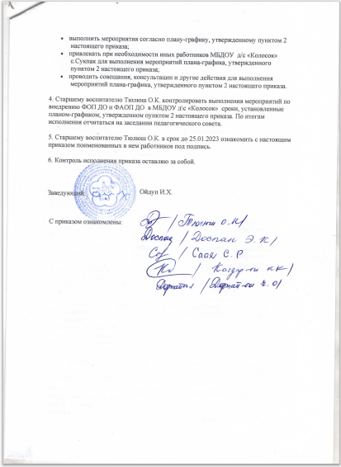
Приложение
к приказу МБДОУ д/с «Колосок» с.Сукпак
от 23.01.2023 № 77

ПЛАН-ГРАФИК
внедрения ФОП ДО и ФАОП ДО в МБДОУ д/с «Колосок» с.Сукпак
Мероприятие | Срок | Исполнитель | Результат
1. Подготовительные мероприятия
Изучение ФОП ДО, ФАОП ДО, документов федерального, регионального уровня, регламентирующих применение ФОП, в том числе письма Минпросвещения от 03.03.2023 № 03-350 | Январь– февраль | Рабочая группа | Обсуждение на педсовете
Выбор методического материала для формируемой части ООП ДО | Февраль | Рабочая группа | Доклад на педсовете
Принятие участия во Всероссийском информационно-методическом вебинаре «Внедрение и реализация ФОП ДО в образовательной практике» | Март | Все педагоги | Обсуждение результатов на педсовете
Участие в курсах повышении квалификации по внедрению и реализации ФОП ДО в образовательной практике в дистанционном формате, организуемых органом управления образованием | Апрель – май | Педагоги по утвержденному списку | Сертификат о повышении квалификации
Анализ фонда методических материалов и средств обучения и воспитания | Май | Тюлюш О.К. | Список материалов, которые нужно обновить
Обновления фонда методических материалов и средств обучения и воспитания | Март–август | Рабочая группа | Закупленные материалы
Информирование педагогов о ФОП, в т.ч. проведение консультаций (индивидуальных и групповых) по вопросам разработки и применения ООП по ФОП ДО и ФАОП ДО ОВЗ | Март–август | Рабочая группа | Проведены консультации, подготовлен раздаточный материал
Модернизация РППС | По плану | Рабочая группа | РППС соответствует ФОП ДО
Родительские собрания, посвященные переходу на ФОП | Апрель, август | Руководитель рабочей группы | Протокол
<...>
2. Мероприятия по разработке и корректировке ООП
Совещания по вопросам разработки ООП в соответствии с ФОП ДО и ФАОП ДО | По мере необходимости | Рабочая группа | Протокол
Мониторинг образовательных потребностей (запросов) обучающихся и родителей для проектирования части ООП, формируемой участниками образовательных отношений | Февраль – март | Рабочая группа | Аналитическая справка
Разработка части ООП ДО, формируемой участниками образовательных отношений | Март – июнь | Рабочая группа | Предварительный проект
Разработка проекта ООП ДО по ФОП ДО | Июнь | Рабочая группа | Проект ООП ДО
Разработка проектов АОП и АООП по ФАОП ДО | Июль | Рабочая группа | Проекты АОП, АООП
3. Мероприятия по обсуждению и утверждению ООП
Рассмотрение проекта ООП ДО на заседании педсовета | Вторая половина июня | Руководитель рабочей группы | Протокол
Доработка проекта ООП ДО | Июль | Руководитель рабочей группы  Заведующий | Утвержденная ООП ДО
Рассмотрение проектов АОП, АООП на педсовете | Первая половина августа | Руководитель рабочей группы | Протокол
Доработка проектов АОП, АООП и утверждение АОП, АООП | Вторая половина августа | Руководитель рабочей группы  Заведующий | Утвержденные АОП, АООП
Размещение ООП ДО, АОП, АООП на сайте | Июль  Август – сентябрь | Ответственный за сайт | Информация на сайте
4. Мероприятия по корректировке локальных нормативных актов (ЛНА)
Экспертиза ЛНА на несоответствие требованиям ФОП ДО, ФАОП ДО ОВЗ | Февраль | Члены рабочей группы | Перечень ЛНА, подлежащих корректировки
Создание проектов скорректированных ЛНА | Март – август | Члены рабочей группы | Проекты ЛНА
Обсуждение и утверждение проектов | Август | Члены рабочей группы  Заведующий | Утвержденные ЛНА
<...>

